**Guia Nº7**

**Alumno:** Santiago Vietto

**Materia:** Arquitectura de Computadoras

Clave: 1802890

**Año:** 2020

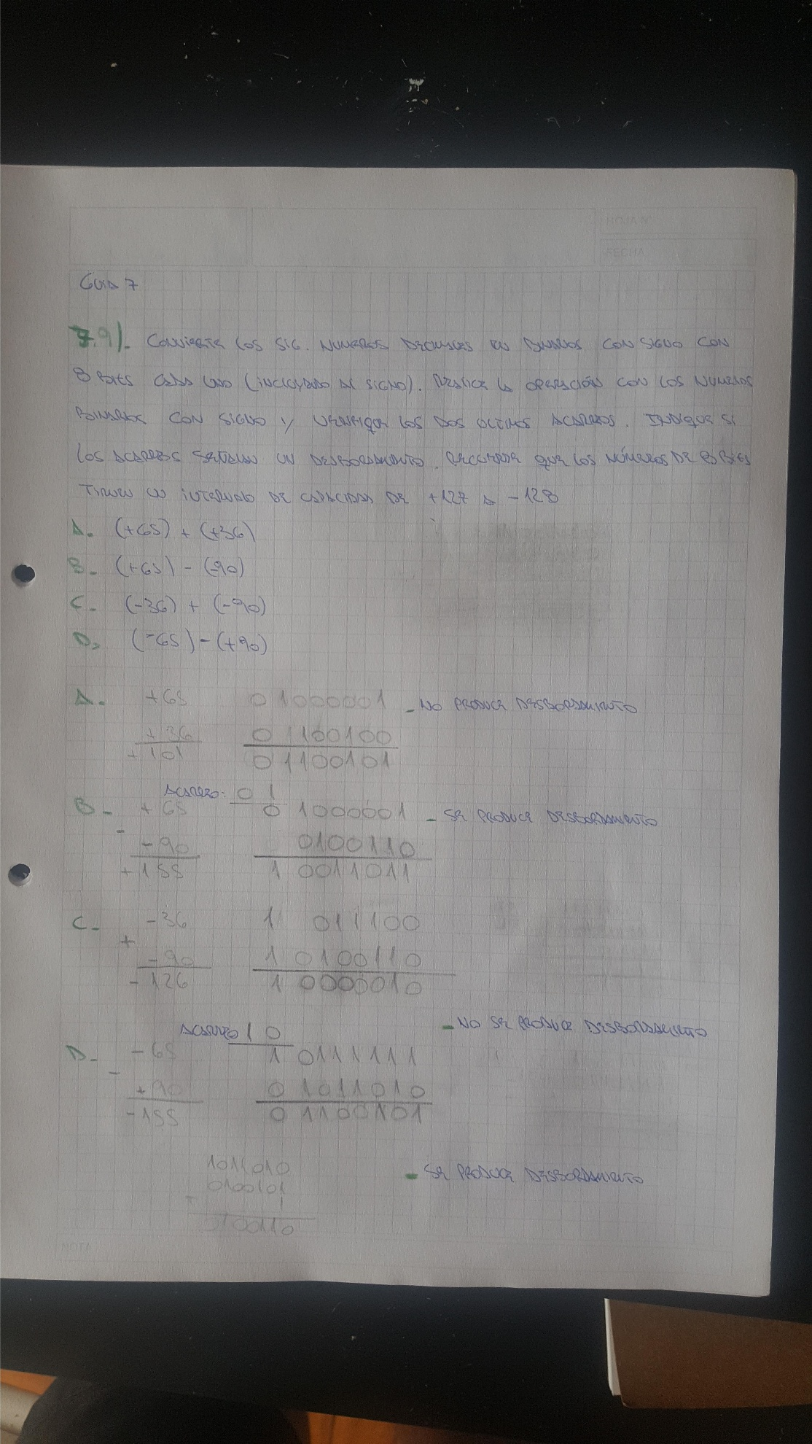**Ejercicio 7.9:**

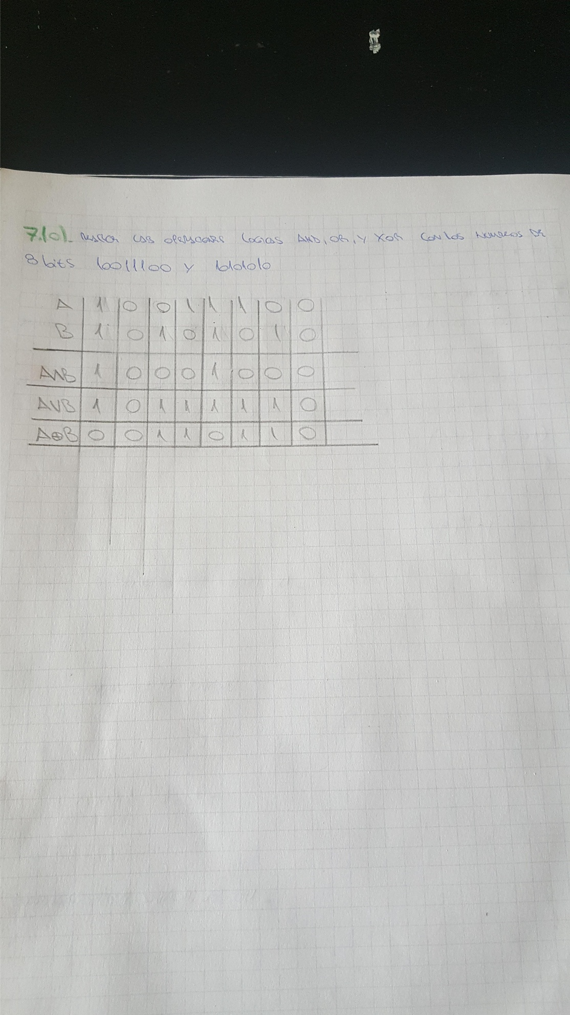**Ejercicio 7.10:**

**Ejercicio 7.11:**

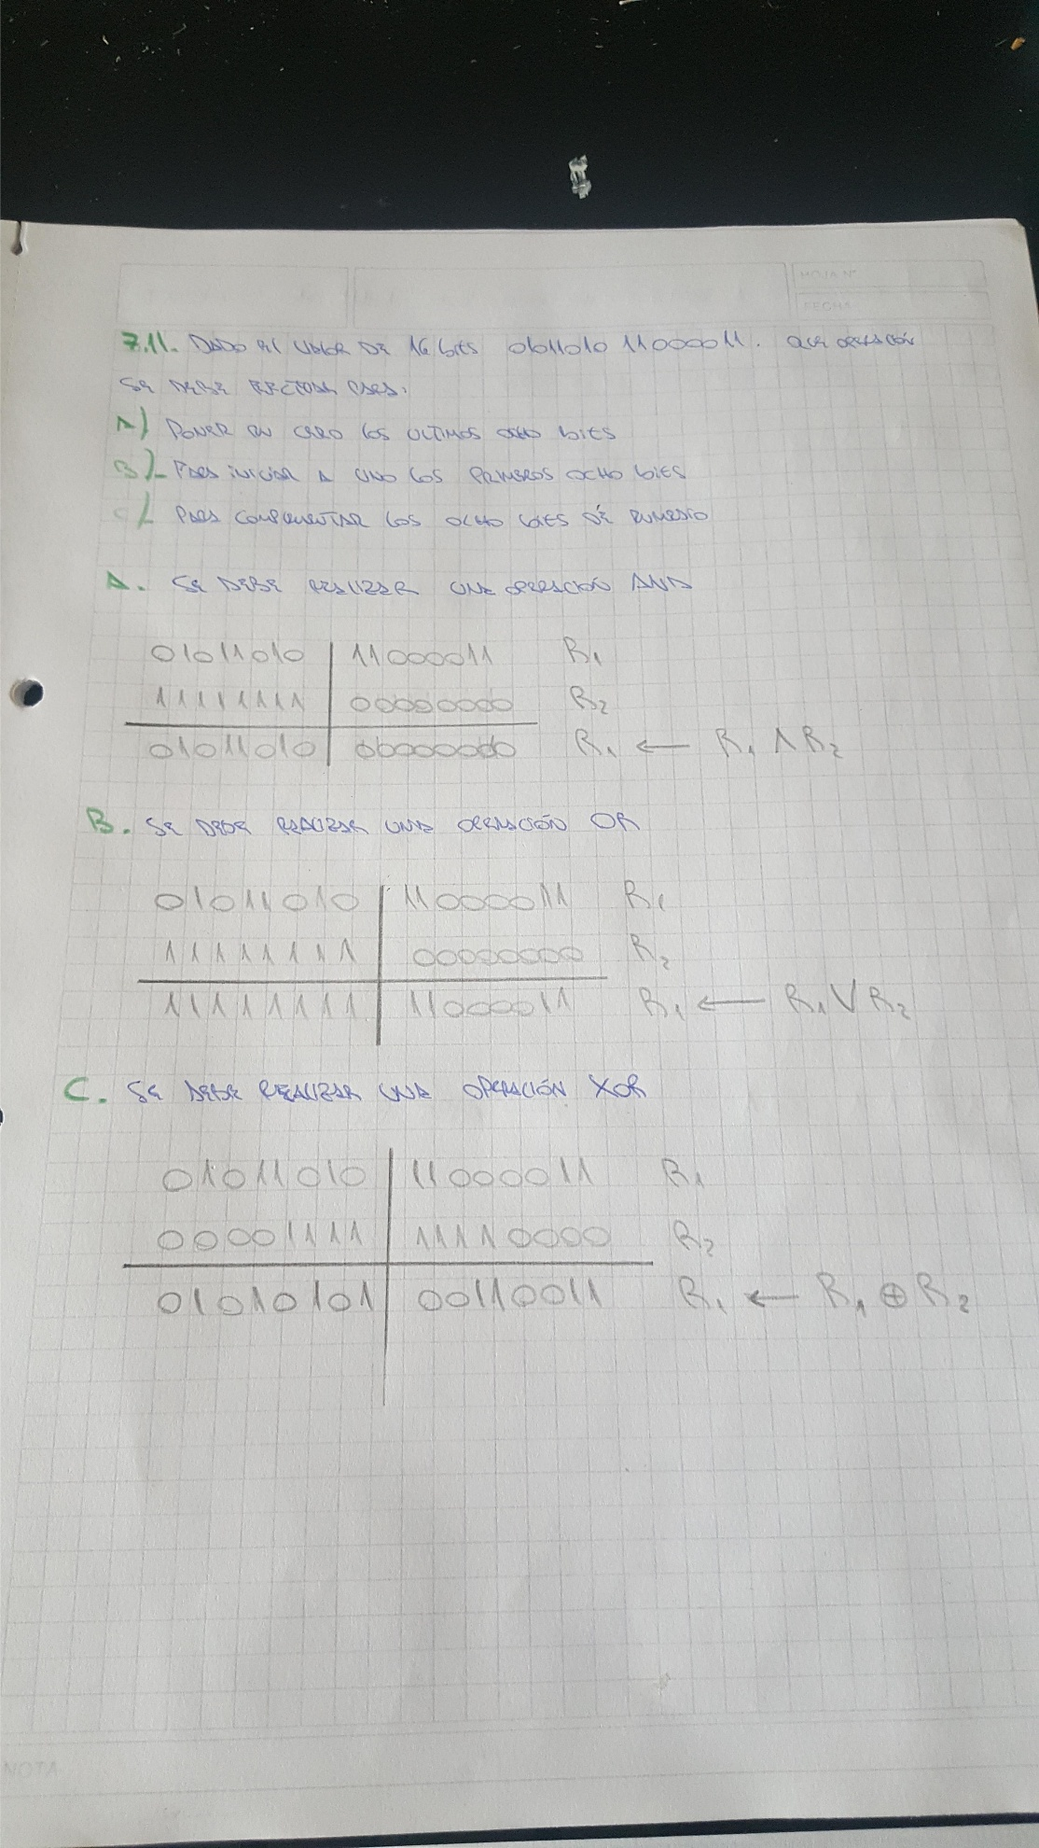

**Ejercicio 7.13:** 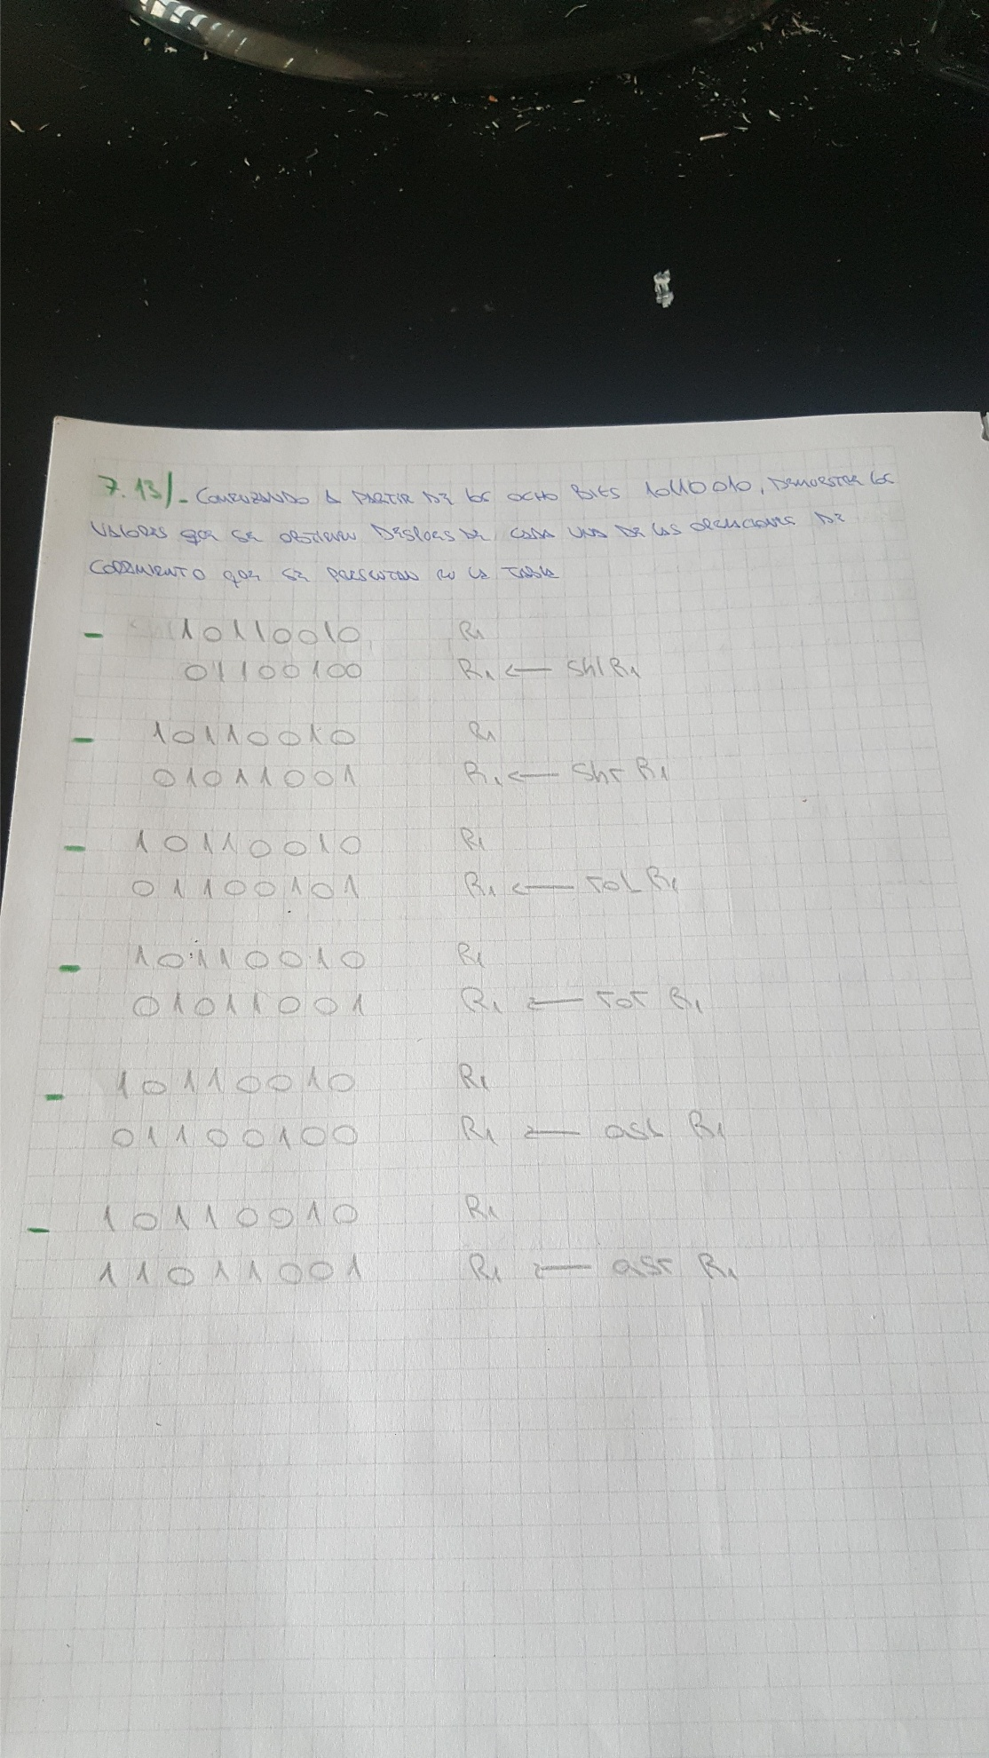

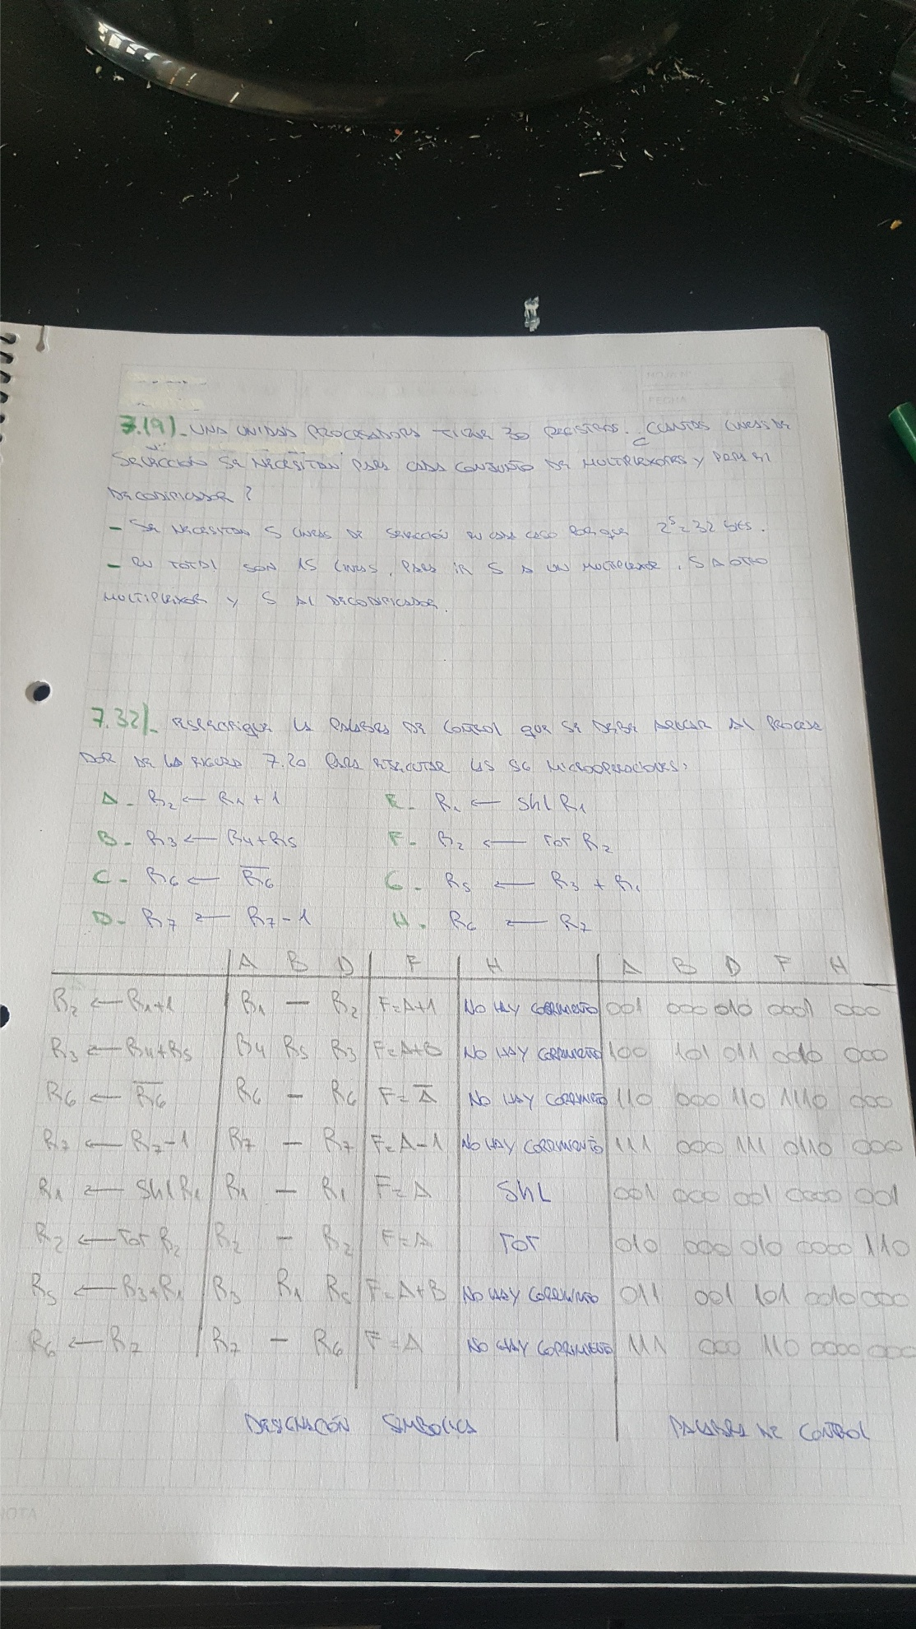**Ejercicio 7.19:**

* Se necesitan 5 lneas de scaaso por que 2^5 = 32 bits
* En total son 15 lineas, se distribuyen 5 en un multiplexor, 5 en otro multiplexor, y 5 en el decodificador

**Ejercicio 7.32:**

**Ejercicio 7.33:**

